娄底职业技术学院
LOUDI VOCATIONAL AND TECHNICAL COLLEGE

《网页编程技术》实训报告

课 题 ： 爱尚新闻
系 部 ： 电子信息工程系
班 级 ： 16级软件2班
学 号 ： 201602040203
姓 名 ： 陈宗顺
组 员 ： 范丽珍、曾蓉 、陈义杰、刘慧敏
指导老师： 王锡文
完成时间： 2016.12.12—2016.12.30

目 录
实训目的 3
实训内容 3
一、部分网页预览 3
1 主页部分 4

2 分页部分 5

二、网页部分代码 6
1 主页源代码 6

2 主页的CSS部分 7

3 分页以及分页代码 8

三、实训总结 9

实训目的

计算机和网络已经深入到了我们生活中的方方面面，也已经成了生活中不可缺少的一部分，网络成了我们获取知识和信息的一种便捷工具，现在的网民也在不断的增多，所以，了解和学习网络知识是我们作为一名大学生迫切所需的，我们这一次实训的目的是为了检阅查看自己学习的情况，毕竟空有理论知识还是远远不够得嘛。我还记得有句话是这样说的“实践是检验真理的唯一标准。”

1． 通过综合实训进一步巩固，深化和拓展学生的理论知识与专业技能。
(1)掌握规划网站的内容结构，目录结构,链接结构的方法。
(2)熟练掌握网页制作软件FrontPage 2003和的基本操作和使用技能。
(3)掌握页面的整体控制和头部内容设置的方法。
(4)熟练掌握网页页面布局的各种方法。
(5)熟练掌握在网页中输入,设置标题和正文文字的方法。
(6)熟练掌握在网页中插入图象,flash动画和背景音乐的方法。
(7)熟练建立各种形式的超级链接的方法。
(8)掌握表单网页制作方法。
(9)掌握网页特效制作方法。
(10)掌握网站测试的方法。

- 训练和培养自己获取信息和处理信息的能力,充分培养和提高自己的动手能力,学会通过网站、书籍、素材光盘等方式收集所需的文字资料、图象资料、flash动画和网页特效等。

3.培养自己运用所学的理论知识和技能解决网站开发过程中所遇到的实际问题。

主页部分的网页预览
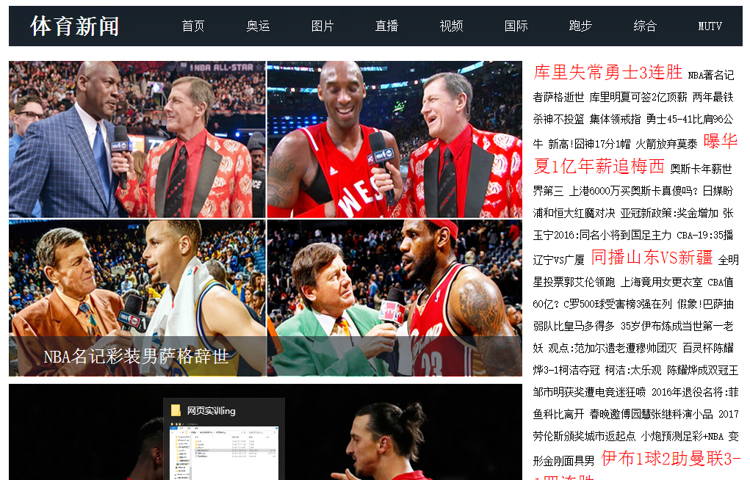

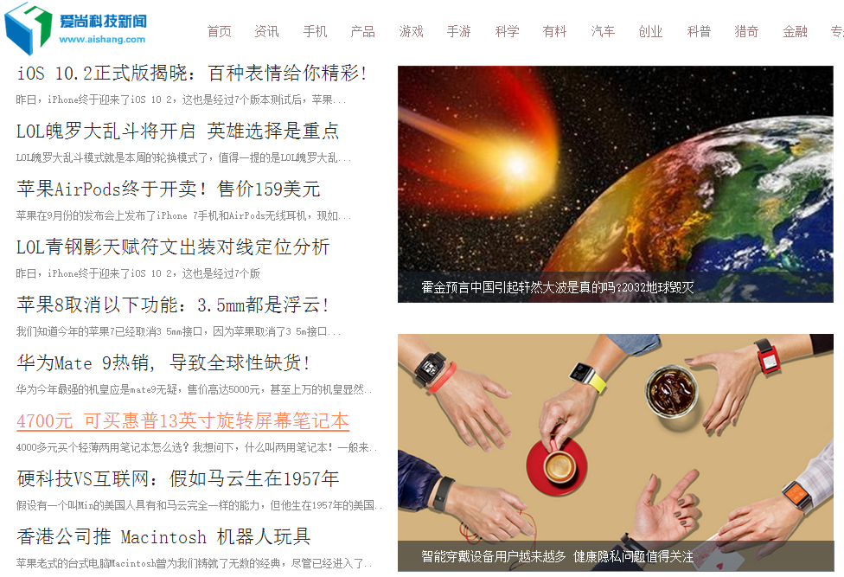

分页部分的网页预览

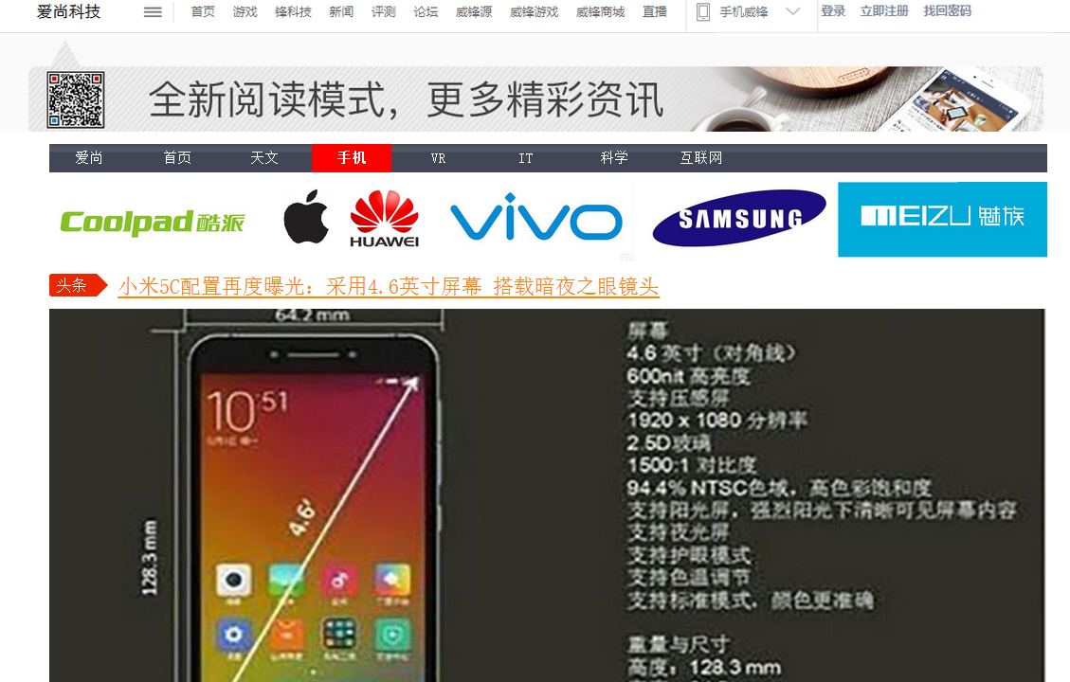

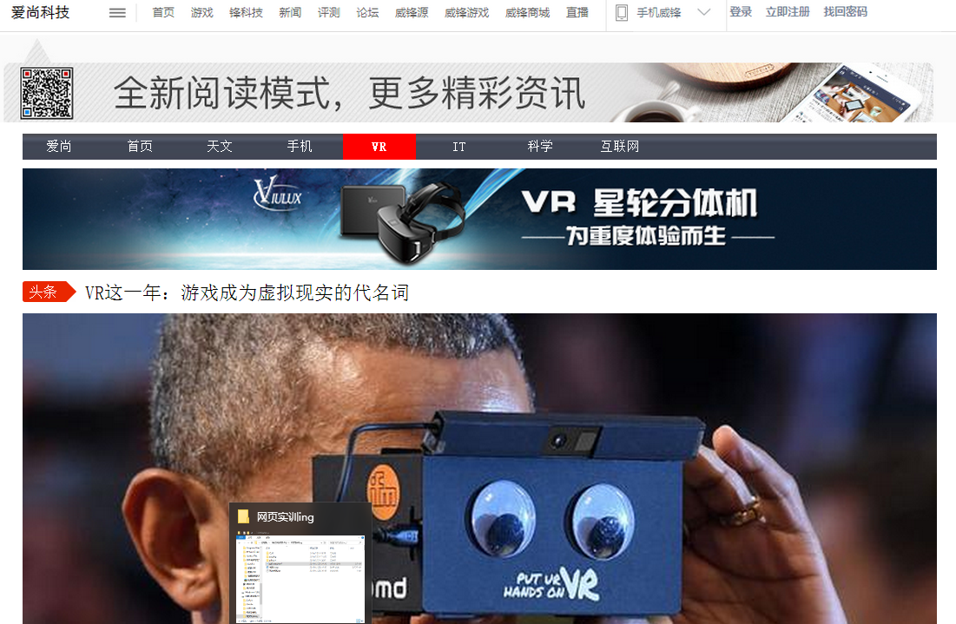

主页的源代码(为显示更多内容已缩小字体并删除回车符)
<div style="float:left; width:400px;">
<a href="paging/liu_hui_ming/戚薇.html" target="_blank"><img src="picture/yulelogo.png" width="994" height="34" alt=""/></a>
</div>
<div style="padding-top:10px; float:right; width:204px;">
<a href="网页实训ing.html" target="_blank"><div style=" float:right; height:23px; width:50px; line-height:23px; text-align:center; background-color:#999999; color:#FFFFFF;">搜索</div></a>
<div><input type="search" style="float:right; height:23px;"></div>
<div style="height:1px; clear:both;"></div>
<div class="yulehenfu"> <ul>
<li><a href="paging/liu_hui_ming/佳宝.html" target="_blank">音乐</a></li>
<li><a href="paging/liu_hui_ming/戚薇.html" target="_blank">红人</a></li>
<li><a href="paging/liu_hui_ming/戚薇.html" target="_blank">视频</a></li>
<li><a href="paging/liu_hui_ming/佳宝.html" target="_blank">综艺</a></li>
<li><a href="paging/liu_hui_ming/韩娱.html" target="_blank">韩娱</a></li>
<li><a href="paging/liu_hui_ming/戚薇.html" target="_blank">专题</a></li>
<li><a href="paging/liu_hui_ming/戚薇.html" target="_blank">排行</a></li>
<li><a href="paging/liu_hui_ming/佳宝.html" target="_blank">博客</a></li>
<li><a href="paging/liu_hui_ming/戚薇.html" target="_blank">专栏</a></li>
<li><a href="paging/liu_hui_ming/唐嫣.html" target="_blank">图集</a></li>
</ul>
</div> <div>
<a href="paging/liu_hui_ming/唐嫣.html" target="_blank"><img src="picture/vX9g-fxypunk666631
9.jpg" width="100%"/></a>
</div>
<div style="clear:both; width:74%; margin:auto;"></div>
<div style="height:15px; clear:both;"></div>
<div>
<div class="qiushibaikehenfu">
<div class="qiushibaikehengfuwnzi">
<ul>
<li><a href="paging/zen_rong/糗事百科/qsbk.html" target="_blank">热门</a></li>
<li><a href="paging/zen_rong/糗事百科/qsbk.html" target="_blank">24小时</a></li>
<li><a href="paging/zen_rong/糗事百科/qsbk.html" target="_blank">热图</a></li>
<li><a href="paging/zen_rong/糗事百科/qsbk.html" target="_blank">文字</a></li>
<li><a href="paging/zen_rong/糗事百科/qsbk.html" target="_blank">穿越</a></li>
<li><a href="paging/zen_rong/糗事百科/qsbk.html" target="_blank">糗图</a></li>
<li><a href="paging/zen_rong/糗事百科/qsbk.html" target="_blank">新鲜</a></li>
<li><a href="paging/zen_rong/糗事百科/qsbk.html" target="_blank">投稿</a></li>
</ul>
</div>
</div> <div style="clear:both; height:1px;"></div>
<div style="widows:100%;">
<div class="qiuzuo">
<a href="paging/zen_rong/糗事百科/qsbk.html" target="_blank"><img src="picture/截图1481738274.png" width="647" height="427" alt=""/> </a>
</div>
<div style=" padding-top:5px;" class="qiuyou">
<a href="paging/zen_rong/糗事百科/qsbk.html" target="_blank"><img src="picture/system-pict
ures-11817-118177383-medium-app118177383.jpg" width="33%"/></a>
</div>
</div>
</div>

主页的CSS部分(为显示更多内容已缩小字体并删除回车符)
.shehuixinwen_zongneirong_zuo_3{ width:15%; color:#919191; text-align:left; float:right;}
.shehuixinwen_zongneirong_you{width:30%; float:right; padding-top:20px; height:200px;}
.shehuixinwen_zongneirong_you a{ color:#000000；font-size:26px; text-decoration:none;}
.shehuixinwen_zongneirong_you a span{ color:#4C9DCE;}
.shehuixinwen_zongneirong_you a:hover{ color:red; font-weight:bold;}
.shijuejiaodian_8xiaoneirong a{ font-size:14px;}
.shijuejiaodian_8xiaoneirong dl{ text-align:center; margin-bottom:12px; margin-left:10px;
float:left;}
.shijuejiaodian_8xiaoneirong dl:hover{ background-color:#E4CFD0;}
.kjxw_henfu_tupain{ width:19%; float:left;}
.kjxw_henfu_wenzi li a{ text-decoration:none; color:#A07B7C;}
.kjxw_henfu_wenzi li:hover{background-color:#5A9F2A;}
.kjxw_henfu_wenzi li a:hover{ color:red; font-weight:bold;}
.kjxw_henfu_wenzi li{ margin-top:30px; display:inline-block; width:6%;line-height:25px;
text-align:center;}
.kjxw_henfu_wenzi{ text-align:right; width:81%; float:right;}
.kjxw_neirong{ padding-left:20px;}
.kjxw_neirong_zi{ width:45%; line-height:30px; color:#888888; font-size:12px;
float:left;}
.kjxw_neirong_zi_xiaohang{padding-bottom:10px;}
.kjxw_neirong_zi a{ font-size:24px; color:#222222; text-decoration:none;}
.kjxw_neirong_zi a:hover{ text-decoration:underline; color:#FF8456;}

分页以及分页CSS(为显示更多内容已缩小字体并删除回车符)
<div class="daohang">
<ul>
<li><a href="../../aishang.html" target="_blank" title="爱尚新闻首页">爱尚</a></li>
<li style="background-color:red;">
<a href="kejishouye.html" target="_blank" style="font-weight:bold;">首页</a>
</li>
<li><a href="ai_shang_ke_ji______tw.html" target="_blank">天文</a></li>
<li><a href="ai_shang_ke_ji______sj.html" target="_blank">手机</a></li>
<li><a href="ai_shang_ke_ji______vr.html" target="_blank">VR</a></li>
<li><a href="ai_shang_ke_ji______it.html" target="_blank">IT</a></li>
<li><a href="ai_shang_ke_ji______kx.html" target="_blank">科学</a></li>
<li><a href="ai_shang_ke_ji______hlw.html" target="_blank">互联网</a></li>
</ul>
</div>
<div class="kjxw_neirong">
<div class="kjxw_neirong_zi">
<div class="kjxw_neirong_zi_xiaohang">
<a href="../../aishang.html" target="_blank" title="爱尚新闻首页">2017微信公开课开讲 这些干货别错过</a><br>
2017微信公开课PRO版开讲，这些干货别错过。今年的微信公开课PRO版...
</div>
<div class="kjxw_neirong_zi_xiaohang">
<a href="../../aishang.html" target="_blank" title="爱尚新闻首页">王菲演唱会崩盘 王思聪怒斥谁买谁脑残</a><br>
王菲演唱会票价过山车，王思聪斥谁买谁脑残。被捧上神坛的歌手王菲...
</div>
<div class="kjxw_neirong_zi_xiaohang">
<a href="">小米推出定制款插线板售价49元维持不变</a><br>
小米在新年来临之际上线了年货节定制款插线板，售价依然49元维持...
</div>
<div class="kjxw_neirong_zi_xiaohang">
<a href="../../aishang.html" target="_blank" title="爱尚新闻首页">苹果iPad发布6年之际 平板电脑成夕阳产业？</a><br>
时代的更迭变化常使人目不暇接，平板电脑市场正是...
</div>
<div class="kjxw_neirong_zi_xiaohang">
<a href="../../aishang.html" target="_blank" title="爱尚新闻首页">苹果发布人工智能研究报告计算机新技术</a><br>
苹果致力人工智能的研究已经有一段时间，近期苹果发布首份人工智能报告...
</div>
</div>
.daohang{ width:78%; margin:10px auto; margin-bottom:40px; background:url(../picture/daohangbeijing.png) repeat-x;}
.daohang a:hover{ text-decoration:underline;}
.daohang a{ text-decoration:none; color:#FFFFFF; font-size:15px; line-height:30px;}
.daohang li:hover{ background-color:#E64E3E;}
.daohang li{ text-align:center; width:8%; display:inline-block;}
.dibu_guanyuwomen{ line-height:30px; text-align:center; margin-top:100px;
font-size:12px; color:#999999;}
.dibu_guanyuwomen span:hover{ color:red; font-size:24px; font-weight:bold;}
.dibushubiao:hover{ cursor:url(../picture/dibu.ico) , default;}
.dibushubiao{ height:150px;}
.kuaisulianjie li{ text-align:center; background-color:#7AC74A; width:13%;
display:inline-block;}
.kuaisulianjie li:hover{ background-color:#58E3BA;}
.kuaisulianjie li a:hover{ color:#FF0004; font-weight:bold;}
.kuaisulianjie li a{ text-decoration:none; line-height:30px;}
.kjxw_neirongkuang{ height:600px; width:100%;}
.kjxw_neirongkuang_left{height:352px; overflow:hidden; margin-top:8px;
position:relative; background:url(../picture/73Gl-fxyyfqs3883332.gif);
background-size:100%;
.kjxw_neirongkuang_left_touming{ position:absolute; background:url(../picture/touming_kejixinwen.png) repeat-x;
width:100%; bottom:0px;}
.kjxw_neirongkuang_left_touming a{ color:#FFFFFF; margin-left:60px; text-decoration:none; line-height:40px;}
.kjxw_neirongkuang_left_touming a:hover{ text-decoration:underline;
font-weight:bold;}
.kjxw_neirongkuang_right{ width:30%; height:763px; margin-top:5px;
overflow:hidden; float:right; line-height:30px;}
.kjxw_neirongkuang_right span a:hover{ text-decoration:underline;
color:red;}

实验总结

实验心得：
两周的实训转瞬即逝，在这短暂的时间里，我们在老师的指导和帮助下，对于网页设计与制作有了进一步的了解。非常感谢学校给了我这次制作网页的机会，通过这次实训，我学到了很多有价值的东西。我独立的完成网站设计的全过程，把设计中散乱的网页链接成框架体系，使平时学到的知识点有了很高的提高，并且合理的在试验中进行了实践。在这次实验的过程中，我搜集了大量的素材和网页设计的技术技巧方面的书，增加知识面，给我在以后的设计过程中能博采众长，制作出好的网页打下了基础。最后，我感受最深的是：想要最好一个网站，素材和技能都十分重要。好的素材需要多放面查找资料的，可以从图书、网站和新闻上查找的。好的技能需要不断的实践，经常锻炼做网页。如果拥有好的素材和精湛的技能就可以做出最精湛的网页。
在这两周内，同学们每天都在认真设计自己的网站，对于自己以前不理解的东西，通过老师的指导和自己的练习，对其有了很好的了解；对于我们看不懂的一些内容，通过与同学协商和听老师的讲解来理解并掌握它。在这一周的实训里，我发现了许多自己以前没有注意到的问题，在flash制作方面，有很多是自己以前没注意过的，通过老师的讲解和同学的帮助，我了解到一些新的东西并对网页设计与制作有了更深的兴趣，如falsh制作与运用、网站的基本制作、超链接的设置等；我们对网页设计与制作方面的知识有了一定的认识，为我们以后对网站的学习和运用有很大的帮助。
通过实训，我们把网页设计与制作中涉及到的理论和实践更好的结合起来，我对网页设计与制作这本书有了更深的理解，在flash制作方面有了很大提高，操作能力也得到了增强，使我们了解到无论做什么事都要有足够的耐心，还要认真细心。在做题时要对自己做过得东西进行仔细的检查，同时也使我了解到同学之间要相互协作、共同努力。

自我评价：
这次实训充分利用了课堂所学，掌握了许多关键技术，例如模版技术，CSS样式，使得制作过程方便了很多。在完成基本要求得基础上，文件夹、文件命名规范；文件存放位置合理；制作完成之后进行过现场清理：没有无用的文件、文件夹，没有断链(外部链接不算)；工作量饱满：内容较丰富、自己设计制作的素材应用多；色系、布局合理美观、考虑用户访问方便；采用各种特效、并且运用合理。不过也有些不足，比如一开始没有把两个人制作的文件夹分开，导致后面汇总时比较麻烦。
不过总的来说，对这次的作品相当满意，不仅选择了我们自己喜欢的内容，而且在我们的水平上把它做的很精美。在这个过程中我们意识到了自己在相关技术上的不足，通过学习，知道了如何改进我们的缺点，相信在以后的应用中，我会做的更加完美！

